Лабораторная работа № 1

Установка и конфигурация операционной системы на виртуальную машину

Шулуужук Айраана Вячеславовна

Содержание

# 1 Цель работы

Целью данной работы является приобретение практических навыков установки операционной системы на виртуальную машину, настройки минимально необходимых для дальнейшей работы сервисов.

# 2 Задание

1. Создать новую виртуальную машину
2. Установить на виртуальную машину VirtualBox операционную систему Linux (дистрибутив Rocky)
3. Установка первоначальных настроек виртуальной машины
4. Запуск виртуальной машины и образа диска домашней гостевой ОС
5. Выполнение домашнего задания

# 3 Выполнение лабораторной работы

## 3.1 Создание виртуальной машины

Создаем виртуальную машину (рис. ??):

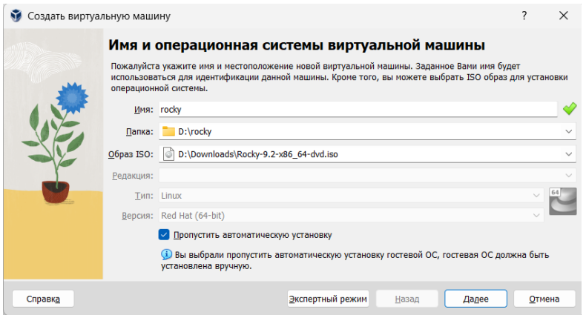

Создание виртуальной машины, путь к iso-образу

Указываем размер основной памяти виртуальной машины – 4096 МБ и число процессоров - 2 (рис. ??)

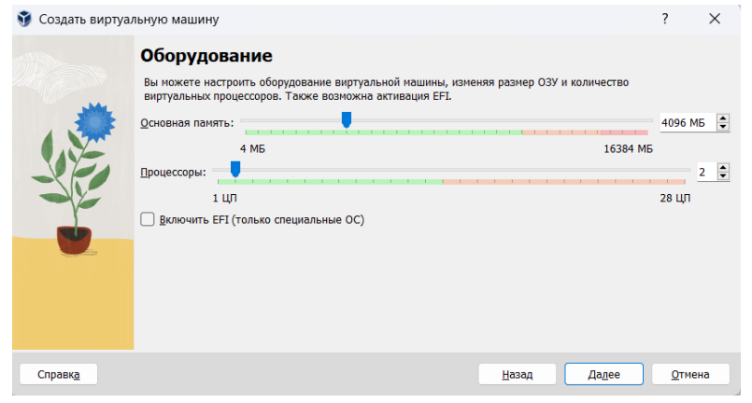

Установка размера памяти и числа процессоров

Задаем размер виртуального жесткого диска – 30 ГБ (рис. ??)

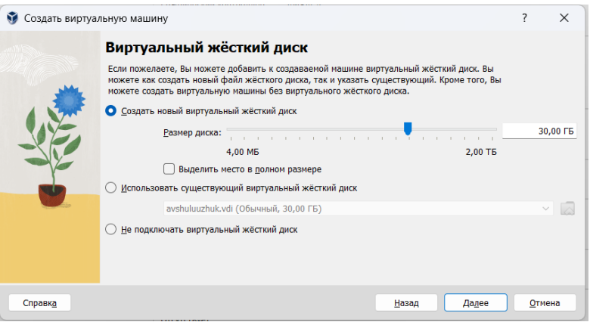

Установка размера жесткого диска

Создали виртуальную машину и запускаем образ ОС (рис. ??)

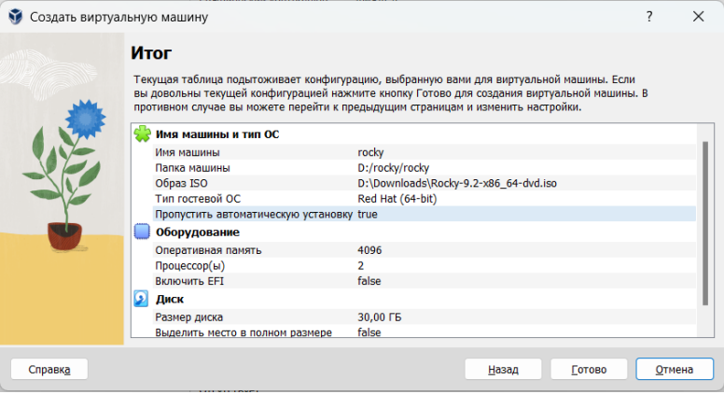

Созданная виртуальная машина

## 3.2 Запуск виртуальной машины и образа диска домашней гостевой ОС

В качестве языка интерфейса выбираем английский язык (рис. ??)

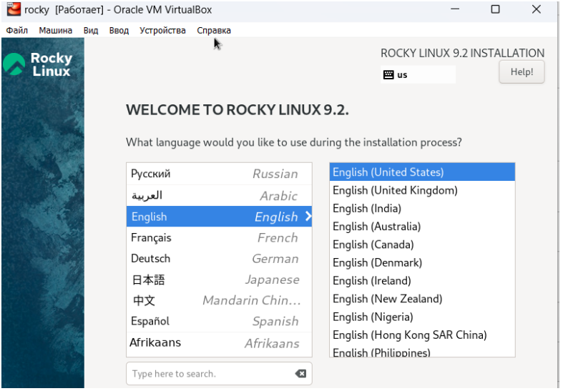

Выбор языка интерфейса

Включим сетевое соединение и в качестве имени узла укажем user.localdomain, где вместо user указываем имя пользователя(рис. ??)

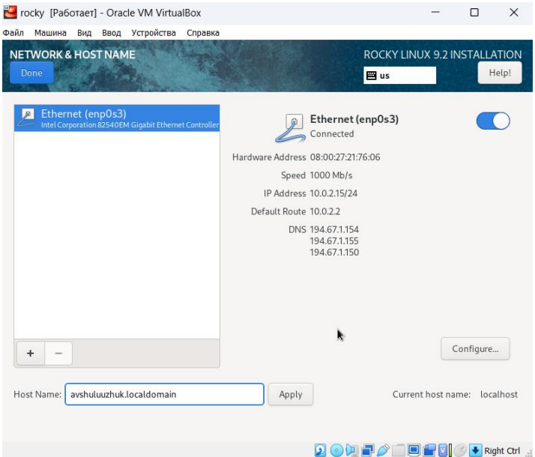

Установка сети и имени узла

Установим пароль для root, задаем локального пользователя с правами администратора и пароль для него (рис. ??)

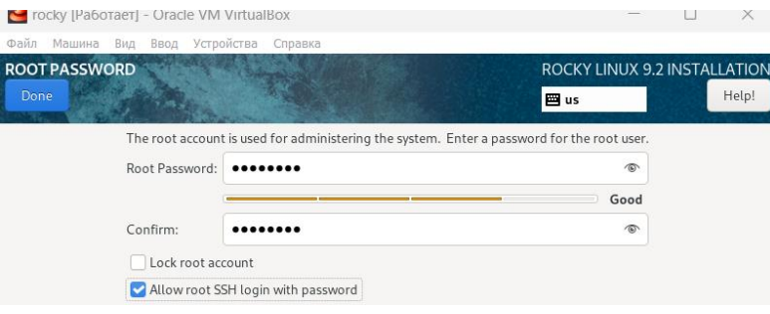

Установка пароля для root

Начинаем установку ОС. Перезагружаем виртуальную машину. Подключаем образ диска дополнений гостевой ОС (рис. ??)

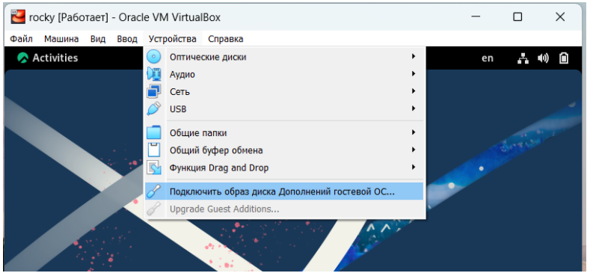

Подключение образа диска дополнений гостевой ОС

## 3.3 Домашнее задание

В терминале выполняем команду dmesg и используем его для поиска dmegs | less (рис. ??) (рис. ??)

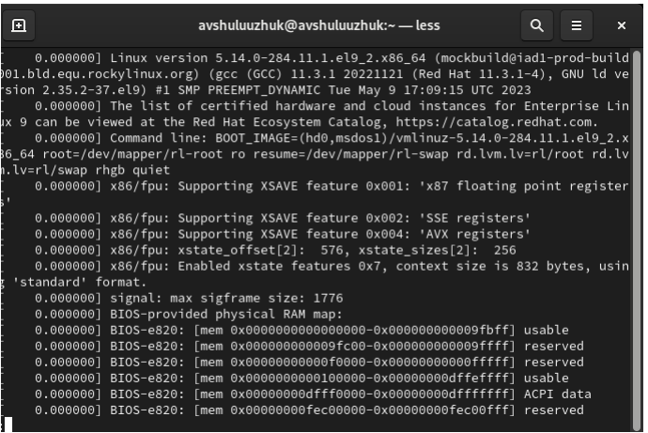

Выполнение команды dmegs | less

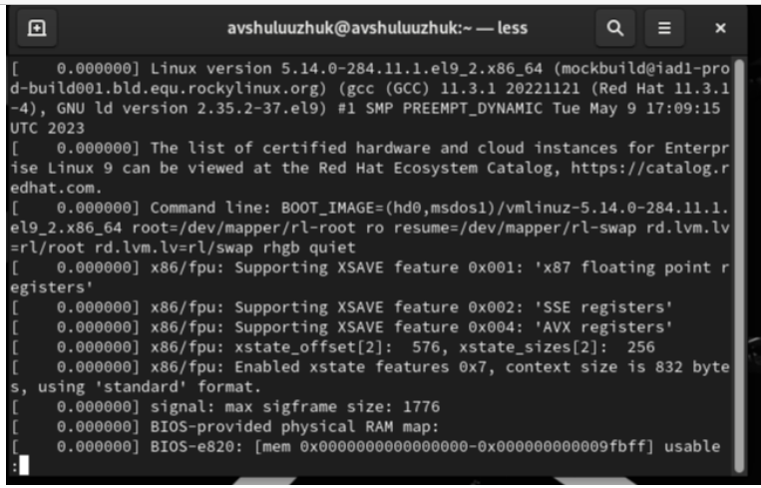

Выполнение команды dmegs | less

Узнаем версию ядра Linux. Команда dmesg | grep -i “linux version” (рис. ??)

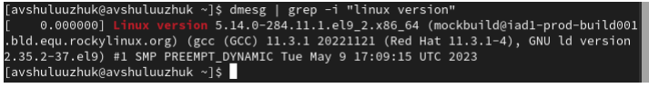

Команда dmesg | grep -i “linux version”

Частота процессора. Команда dmesg | grep -i “MHz (рис. ??)

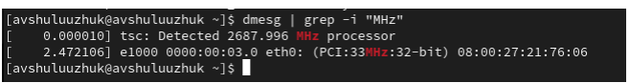

Команда dmesg | grep -i “MHz”

Модель процессора. Команда dmesg | grep -i “CPU0” (рис. ??)

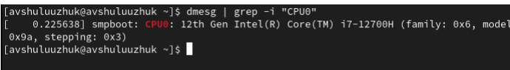

Команда dmesg | grep -i “CPU0”

Объем доступной оперативной памяти – 3,8 ГБ. Команда dmesg | grep -i “memory” (рис. ??)

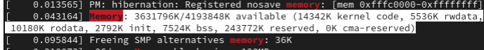

Команда dmesg | grep -i “memory”

Тип обнаруженного гипервизора - KVM. Команда dmesg | grep -i “hypervisor detected” (рис. ??)

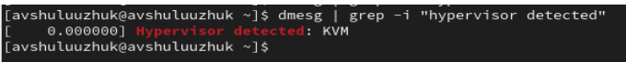

Команда dmesg | grep -i “hypervisor detected”

Тип файловой системы корневого раздела – xfs. Используем команду df -Th (рис. ??)

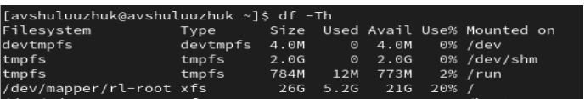

Команда df -Th

Последовательность монтирования файловых систем. Для этого используем команду dmesg | grep -i “mount” (рис. ??)



Команда dmesg | grep -i “mount”

# 4 Ответы на контрольные вопросы

1. Какую информацию содержит учётная запись пользователя?

Учётная запись, как правило, содержит сведения, необходимые для опознания пользователя при подключении к системе, сведения для авторизации и учета. Это идентификатор пользователя (login) и его пароль. Пароль или его аналог, как правило, хранится в зашифрованном или хешированном виде для обеспечения его безопасности

1. Укажите команды терминала:

– для получения справки по команде – команда help – для перемещения по файловой системе – команда cd – для просмотра содержимого каталога – команда ls – для создания каталога – команда mkdir - для удаления каталогов – команда rmdir – для создания файлов – команда touch - для удаления файлов – команда rm – для задания определённых прав на файл / каталог – команда chmod – для просмотра истории команд – команда history

1. Что такое файловая система?

Файловая система Linux обычно представляет собой встроенный уровень операционной системы Linux, используемый для управления данными хранилища. Он контролирует, как данные хранятся и извлекаются. Он управляет именем файла, размером файла, датой создания и другой информацией о файле.

1. Как посмотреть, какие файловые системы смонтированы в ОС?

Команда findmnt — это простая утилита командной строки, используемая для отображения списка смонтированных файловых систем или поиска файловой системы в /etc/fstab, /etc/mtab и /proc/self/mountinfo

1. Как удалить зависший процесс?

Использование команды xkill в терминале. Это инструмент принудительного уничтожения процесса, который предустановлен в Ubuntu, но его можно также установить через терминал в других дистрибутивах. Команда kill может быть использована только с указанием идентификатора процесса.

# 5 Выводы

В ходе выполнения лабораторной работы были приобретены практические навыки установки операционной системы на виртуальную машину и настройка минимально необходимых для дальнейшей работы сервисов. Было выполнено дополнительное задание, где в процессе мы узнавали требуемую информацию